安装完office后 在组件服务里DCOM配置中找不到

听语音

* 浏览：609
* |
* 更新：2015-08-12 19:14
* |
* 标签：[office](http://jingyan.baidu.com/tag?tagName=office)

安装完Office后，因为需要调用Office组件，找不到，经研究得此结论

方法/步骤

1. 这个主要是64位系统的问题，excel是32位的组件，所以在正常的系统组件服务里是看不到的 可以通过在运行里面输入 comexp.msc -32 来打开32位的组件服务，在里就能看到excel组件了

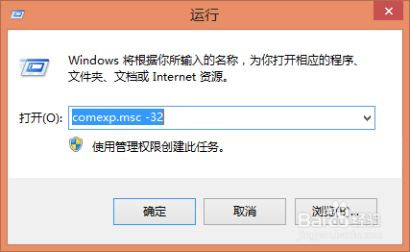

1. 